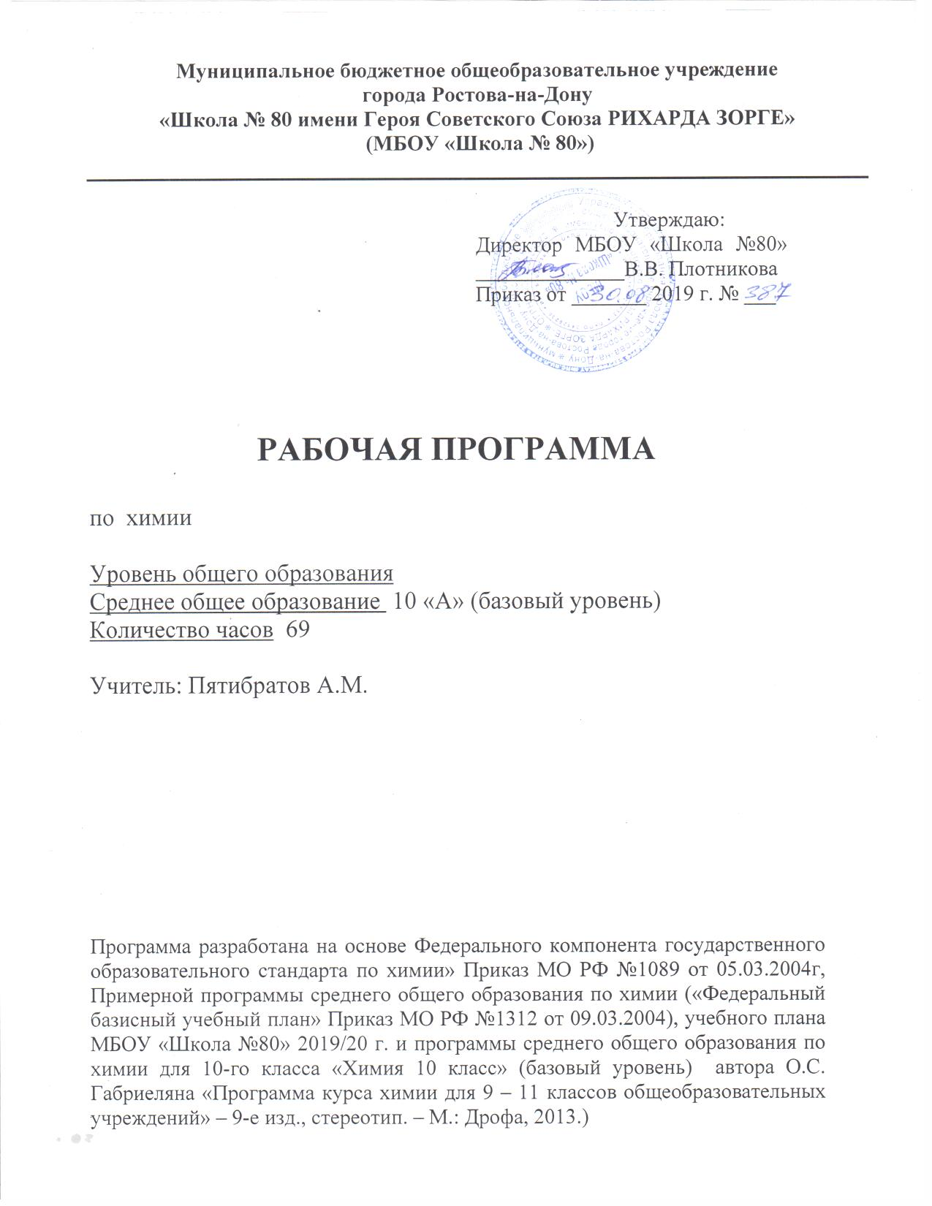

Пояснительная записка.

Рабочая программа по химии для 10 класса разработана на основании следующих нормативных документов:
    - Федерального Закона от 29 декабря 2012 года № 273-ФЗ «Об образовании в Российской Федерации»;
  - Федерального компонента государственного стандарта общего образования;
  - Федерального государственного образовательного стандарта основного общего образования,
  - программа курса химии для 8-11 классов общеобразовательных учреждений. Автор О.С. Габриелян. Дрофа. 2013г.;
  - Учебник « Химия-10. Базовый уровень». О.С.Габриелян. Дрофа. 2011г.
Одной из важнейших задач курса химии является подготовка обучающихся к осознанному и ответственному выбору жизненного и профессионального пути. Обучающиеся должны научиться самостоятельно ставить цели и определять пути их достижения, использовать приобретенный в школе опыт деятельности в реальной жизни, за рамками учебного процесса.
Главной целью курса химии призвано обеспечить:
1) формирование системы химических знаний как компонента естественно - научной картины мира;
2) развитие личности обучающихся, их интеллектуальное и нравственное совершенствование, формирование у них гуманистических отношений и экологически целесообразного поведения в быту и трудовой деятельности;
3) выработку понимания общественной потребности в развитии химии, а также формирование отношения к химии как к возможной области будущей практической деятельности;
4) формирование умений безопасного обращения с веществами, используемыми в повседневной жизни.
Целями изучения курса химии являются:
1) формирование у обучающихся умения видеть и понимать ценность образования, значимость химического знания для каждого человека независимо от его профессиональной деятельности; умения различать факты и оценки, сравнивать оценочные выводы, видеть их связь с критериями оценок и связь критериев с определенной системой ценностей, формулировать и обосновывать собственную позицию;
2) формирование у обучающихся целостного представления о мире и роли химии в создании современной естественно - научной картины мира; умения объяснять объекты и процессы окружающей действительности — природной, социальной, культурной, технической среды, используя для этого химические знания;
3) приобретение обучающимися опыта разнообразной деятельности, познания и самопознания; ключевых навыков (ключевых компетентностей), имеющих универсальное значение для различных видов деятельности: решения проблем, принятия решений, поиска, анализа и обработки информации, коммуникативных навыков, навыков измерений, сотрудничества, безопасного обращения с веществами в повседневной жизни.
Общая характеристика курса химии
Особенности содержания обучения химии обусловлены спецификой химии как науки и поставленными задачами. Основными проблемами химии являются изучение состава и строения веществ, зависимости их свойств от строения, получение веществ с заданными свойствами, исследование закономерностей химических реакций и путей управления ими в целях получения веществ, материалов, энергии.
В 2019-2020 учебном году согласно годовому календарному учебному графику, учебному плану и расписанию на изучение учебного предмета Химия в 10 классе отводится 69 часов (2 часа в неделю).

- Раздел «Планируемые результаты освоения курса химии».

Требования к результатам обучения: деятельность образовательного учреждения общего образования в обучении химии должна быть направлена на достижение обучающимися следующих личностных результатов:
- в ценностно-ориентационной сфере — чувство гордости за российскую химическую науку, гуманизм, отношение к труду, целеустремленность;
- в трудовой сфере — готовность к осознанному выбору дальнейшей образовательной траектории;
- в познавательной (когнитивной, интеллектуальной)
- сфере — умение управлять своей познавательной деятельностью.
Метапредметными результатами освоения выпускниками основной школы программы по химии являются:
- использование умений и навыков различных видов познавательной деятельности, применение основных методов познания (системно-информационный анализ, моделирование) для изучения различных сторон окружающей действительности;
- использование основных интеллектуальных операций: формулирование гипотез, анализ и синтез, сравнение, обобщение, систематизация, выявление причинно-следственных связей, поиск аналогов;
- умение генерировать идеи и определять средства, необходимые для их реализации;
- умение определять цели и задачи деятельности, выбирать средства реализации цели и применять их на практике;
- использование различных источников для получения химической информации.
Предметными результатами освоения выпускниками основной школы программы по химии являются:
1. В познавательной сфере:
•давать определения изученных понятий: вещество (химический элемент, атом, ион, молекула, кристаллическая решетка, вещество, простые и сложные вещества, химическая формула, относительная атомная масса, относительная молекулярная масса, валентность, оксиды, кислоты, основания, соли, амфотерность, индикатор, периодический закон, периодическая система, периодическая таблица, изотопы, химическая связь, электроотрицательность, степень окисления, электролит); химическая реакция (химическое уравнение, генетическая связь, окисление, восстановление, электролитическая диссоциация, скорость химической реакции);
•описывать демонстрационные и самостоятельно проведенные эксперименты, используя для этого естественный (русский, родной) язык и язык химии;
•описывать и различать изученные классы неорганических соединений, простые и сложные вещества, химические реакции;
•классифицировать изученные объекты и явления;
•наблюдать демонстрируемые и самостоятельно проводимые опыты, химические реакции, протекающие в природе и в быту;
•делать выводы и умозаключения из наблюдений, изученных химических закономерностей, прогнозировать свойства неизученных веществ по аналогии со свойствами изученных;
•структурировать изученный материал и химическую информацию, полученную из других источников;
• моделировать строение атомов элементов первого — третьего периодов (в рамках изученных положений теории Э. Резерфорда), строение простейших молекул.
- В ценностно-ориентационной сфере:
- •анализировать и оценивать последствия для окружающей среды бытовой и производственной деятельности человека, связанной с переработкой веществ.
3. В трудовой сфере:
•проводить химический эксперимент.
- В сфере безопасности жизнедеятельности:
•оказывать первую помощь при отравлениях, ожогах и других травмах, связанных с веществами и лабораторным оборудованием.
Система оценки планируемых результатов выражена в практических, самостоятельных и контрольных работ. Показатели уровня успешности учащихся выражены в системе «хорошо/отлично», портфолио.

Оценка планируемых результатов:
1. Оценка устного ответа.
Отметка «5»
- ответ полный и правильный на основании изученных теорий;
- материал изложен в определенной логической последовательности, литературным языком;
- ответ самостоятельный.
Ответ «4»;
- ответ полный и правильный на сновании изученных теорий;
- материал изложен в определенной логической последовательности, при этом допущены две-три несущественные ошибки, исправленные по требованию учителя.
Отметка «З»:
- ответ полный, но при этом допущена существенная ошибка или ответ неполный, несвязный.
Отметка «2»:
- при ответе обнаружено непонимание учащимся основного содержания учебного материала или допущены существенные ошибки, которые учащийся не может исправить при наводящих вопросах учителя, отсутствие ответа.
2. Оценка экспериментальных умений.
- Оценка ставится на основании наблюдения за учащимися и письменного отчета за работу.
Отметка «5»:
- работа выполнена полностью и правильно, сделаны правильные наблюдения и выводы;
- эксперимент осуществлен по плану с учетом техники безопасности и правил работы с веществами и оборудованием;
- проявлены организационно - трудовые умения, поддерживаются чистота рабочего места и порядок (на столе, экономно используются реактивы).
Отметка «4» :
- работа выполнена правильно, сделаны правильные наблюдения и выводы, но при этом эксперимент проведен не полностью или допущены несущественные ошибки в работе с веществами и оборудованием.
Отметка «3»:
- работа выполнена правильно не менее чем наполовину или допущена существенная ошибка в ходе эксперимента в объяснении, в оформлении работы, в соблюдении правил техники безопасности на работе с веществами и оборудованием, которая исправляется по требованию учителя.
Отметка «2»:
- допущены две (и более) существенные ошибки в ходе эксперимента, в объяснении, в оформлении работы, в соблюдении правил техники безопасности при работе с веществами и оборудованием, которые учащийся не может исправить даже по требованию учителя;
- работа не выполнена, у учащегося отсутствует экспериментальные умения.
3. Оценка умений решать расчетные задачи.
Отметка «5»:
- в логическом рассуждении и решении нет ошибок, задача решена рациональным способом;
Отметка «4»:
- в логическом рассуждении и решения нет существенных ошибок, но задача решена нерациональным способом, или допущено не более двух несущественных ошибок.
Отметка «3»:
- в логическом рассуждении нет существенных ошибок, но допущена существенная ошибка в математических расчетах.
Отметка «2»:
- имеется существенные ошибки в логическом рассуждении и в решении.
- отсутствие ответа на задание.
4. Оценка письменных контрольных работ.
Отметка «5»:
- ответ полный и правильный, возможна несущественная ошибка.
Отметка «4»:
- ответ неполный или допущено не более двух несущественных ошибок.
Отметка «3»:
- работа выполнена не менее чем наполовину, допущена одна существенная ошибка и при этом две-три несущественные.
Отметка «2»:
- работа выполнена меньше чем наполовину или содержит несколько существенных ошибок.
- работа не выполнена.
При оценке выполнения письменной контрольной работы необходимо учитывать требования единого орфографического режима.
5. Оценка тестовых работ.
Тесты, состоящие из пяти вопросов можно использовать после изучения каждого материала (урока). Тест из 10—15 вопросов используется для периодического контроля. Тест из 20—30 вопросов необходимо использовать для итогового контроля.
При оценивании используется следующая шкала для перевода в пятибалльную систему оценки:
«5» - 88-100%
«4» - 72-86%
«3» - 52-70%
«2» - 0-50%
6. Оценка реферата.
Реферат оценивается по следующим критериям:
• соблюдение требований к его оформлению;
• необходимость и достаточность для раскрытия темы приведенной в тексте реферата информации;
• умение учащегося свободно излагать основные идеи, отраженные в реферате;
• способность учащегося понять суть задаваемых вопросов и сформулировать точные ответы на них.

№ | Наименование  раздела  учебной программы | Кол-во  часов | Планируемые результаты  (базовый уровень) |  | Формы и виды  контроля
 |  |  | знать | уметь
1 | Введение. | 2 | Важнейшие химические понятия: вещества молекулярного и немолекулярного строения, Роль химии в естествознании, ее связь с другими естественными науками, значение в жизни современного общества. | Проводить самостоятельный поиск химической информации с использованием различных справочников  (научно-популярных изданий, компьютерных возможностей, ресурсов Интернета); использование компьютерных технологий для обработки и передачи химической информации и представления ее в различных формах | Диагностическая работа
2 | Теория химического строения А.М.Бутлерова | 14 | Теория химического строения органических веществ. Углеводородный скелет, функциональная группа, изомерия, гомологи | Определять принадлежность веществ к различным классам углеводородов. | Самостоятельные работы:  1.Строение атома углерода.  2.Классификация органических веществ.  3. Номенклатура органических веществ.  4. Изомерия органических веществ.  5. Решение задач на вывод молекулярной формулы вещества по определенной массовой доле элементов в нем.  Лабораторные опыты:  1.Изготовление моделей веществ-представителей различных классов органических соединений  Контрольная работа № 1  «Теория строения органических соединений».
3 | Углеводороды. | 19 | Важнейшие химические понятия: функциональная группа. Метан, этилен, ацетилен, бутадиен, бензол, полимеры, каучук. Физические и химические свойства | Характеризовать: общие химические свойства основных классов органических соединений; строение и химические свойства изученных органических соединений.  Объяснять: зависимость свойств веществ от их состава и строения; природу химической связи. Называть углеводороды по международной номенклатуре ( С₁-С₄).Характеризовать строение различных классов углеводородов, объяснять зависимость свойств от их состава и строения. | Самостоятельные работы:  1.Типы химических реакций.  2. Алканы. Изомерия, гомология, номенклатура, химические свойства и получение.  3. Алкены. Изомерия, гомология, химические свойства, получение.  4. Алкины. Строение, гомология, химические свойства, получение.  5. Генетическая связь между классами углеводородов.  Лабораторные опыты:  2.Изготовление парафинированной бумаги, испытание ее свойств - отношение к жирам и воде.  3.Обнаружение воды, сажи, углекислого газа в продуктах горения свечи  4.Обнаружение в керосине непредельных соединений.  5.Ознакомление с образцами полиэтилена и полипропилена.  6.Ознакомление с коллекцией « Каучук».  7. Получение ацетилена и его взаимодействие с бромной водой и раствором перманганата калия  Практические работы:  1. «Качественный анализ органических соединений».  2. «Углеводороды».  Контрольная работа № 2  «Углеводороды и их природные источники».
4 | Кислородсодер  жащие органические вещества | 20 | Строение кислородсодержащих органических соединений. Функциональная группа, изомерия, гомология. Представители: этанол, уксусная кислота. Фенол, жиры, глюкоза, сахароза, крахмал, клетчатка. Физические и химические свойства. | Называть изученные вещества по «тривиальной» или международной номенклатуре.  Определять: принадлежность веществ к различным классам органических соединений.  Характеризовать: общие химические свойства основных классов органических соединений; строение и химические свойства изученных органических соединений.  Объяснять: зависимость свойств веществ от их состава и строения; природу химической связи.  Выполнять химический эксперимент по распознаванию важнейших органических веществ. | Самостоятельные работы:  1.Спирты. Строение, химические свойства, получение  2.Альдегиды. Строение, химические свойства, получение.  3.Карбоновые кислоты. Химические свойства, получение.  4. Сложные эфиры. Реакции этерификации.  Лабораторные опыты:  8.Свойства глицерина.  9.Знакомство с физическими свойствами некоторых альдегидов  10.Свойства эфиров (отношение к воде, красителям, жиру), жиров (растворимость, свойства мыла, распознавание жиров).  11.Ознакомление с физическими свойствами глюкозы и полисахаридов.  Практические работы:  3. «Получение и свойства ацетилена».  4. «Свойства этилового спирта и глицерина».  5. «Свойства уксусной кислоты».  6. «Углеводы».  Контрольная работа № 3 «Кислородсодержащие органические соединения».
5 | Азотсодержащие органические вещества. | 10 | Амины, аминокислоты, белки, волокна. Функциональные группы. Физические и химические свойства | Определять принадлежность вещества к классу азотсодержащих органических соединений; называть по международной номенклатуре, характеризовать строение и химические свойства данных веществ. | Самостоятельные работы:  1. Амины. Строение, химические свойства, получение.  2. Аминокислоты. Химические свойства. Реакции поликонденсации.  Лабораторные опыты:  12.Знакомство с коллекцией волокон  13.Свойства белков.  Практическая работа:  - «Свойства белков».  - Контрольная работа № 4 «Азотсодержащие органические вещества»
6 | Химия и жизнь. | 4 | Важнейшие химические понятия: углеродный скелет, функциональная группа, изомерия, гомология.  Важнейшие вещества и материалы: формальдегид, ацетальдегид.  Роль химии в естествознании, ее связь с другими естественными науками, значение в жизни современного общества. | Называть изученные вещества по «тривиальной» или международной номенклатуре.  Определять: принадлежность веществ к различным классам органических соединений.  Характеризовать: общие химические свойства основных классов органических соединений; строение и химические свойства изученных органических соединений.  Объяснять: зависимость свойств веществ от их состава и строения; природу химической связи. | Итоговая контрольная работа (тестовые задания)
 | Всего | 69 часов

- Раздел «Содержание курса химии».

№ | Наименование  раздела  учебной программы | Кол-во  часов | Содержательная линия
1 | Введение. | 2 | Понятие органической химии. Историческая справка. Причины многообразия органических веществ: изомерия, гомология, аллотропия.
2 | Теория химического строения А.М.Бутлерова | 14 | Теория химического строения органических веществ А.М.Бутлерова. Основные положения теории. Углеродный скелет. Функциональные группы. Качественный и количественный состав вещества. Классификация органических веществ по углеродному скелету и функциональной группе. Основы номенклатуры. Изомерия, ее виды: структурная и пространственная. Гомологический ряд, гомологи. Химическая связь в органических соединениях. Радикалы. Классификация химических реакций в органической химии и их особенности.
3 | Углеводороды. | 19 | Углеводороды: алканы, алкены, диены, алкины, арены. Строение, физические и химические свойства: реакции окисления; замещения (хлорирование); присоединения (гидрирование, галогенирование, гидратации); полимеризации. Основные способы получения углеводородов. Применение. Природные источники углеводородов: нефть и природный газ. Генетическая связь между классами углеводородов.
4 | Кислородсодержащие органические вещества. | 20 | Одно- и многоатомные спирты. Фенол, альдегиды, одноосновные карбоновые кислоты, сложные эфиры, жиры, углеводы. Строение. Физические и основные химические свойства: окисление; восстановление; дегидратация; взаимодействие с индикатором, металлом, оксидом металла, основанием, солью; реакции этерификации; гидролиз. Основные способы получения. Применение. Кислоты в природе. Отдельные представители. Генетическая связь между классами кислородсодержащих соединений. Воздействие фенола на живые организмы. Эссенции. Калорийность жиров и углеводов.
5 | Азотсодержащие органические вещества. | 10 | Амины. Аминокислоты. Белки. Пластмассы. Каучуки. Волокна. Строение. Физические и основные химические свойства: горение, взаимодействие с водой, кислотой. Пептидная связь. Понятие о нуклеиновых кислотах. Качественные реакции на белки.
6 | Химия и жизнь. | 4 | Химия и здоровье. Лекарства, ферменты, витамины, гормоны. Проблемы, связанные с применением лекарственных препаратов. Химия в повседневной жизни. Моющие и чистящие средства. Правила безопасной работы со средствами бытовой химии. Бытовая химическая грамотность. Химическое загрязнение окружающей среды и его последствия.
 | Всего | 69 часов

